PREFA Kastenrinnenvorkopf

PREFA

Eigenschaften

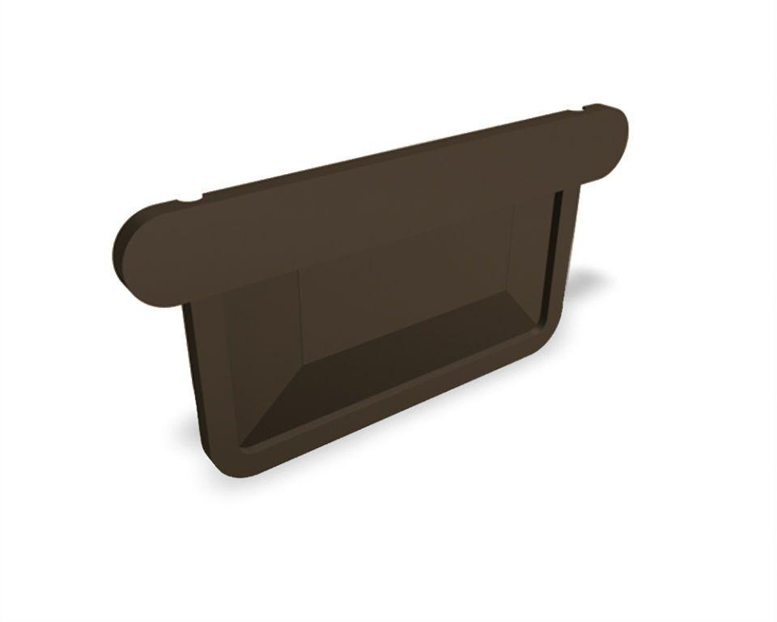

Farbton

anthrazit, braun, dunkelgrau, grau, grün, hellgrau, rot, schwarz, silber, weiß

Oberfläche

pulverbeschichtet

Produkt

Endstücke

Querschnittsform

kastenförmig

Werkstoff

Aluminium

Breite (mm)

60,00 - 100,00

Länge (mm)

100,00 - 200,00

Nennweite DN

250,00 - 400,00